Приложение

к постановлению Администрации городского округа Мытищи

от 31.05.2024 № 2955

СХЕМА

расположения объектов, подлежащих сносу

по адресу: по адресу: Московская область, городской округ Мытищи, городское поселение Мытищи, восточнее д. Беляниново.

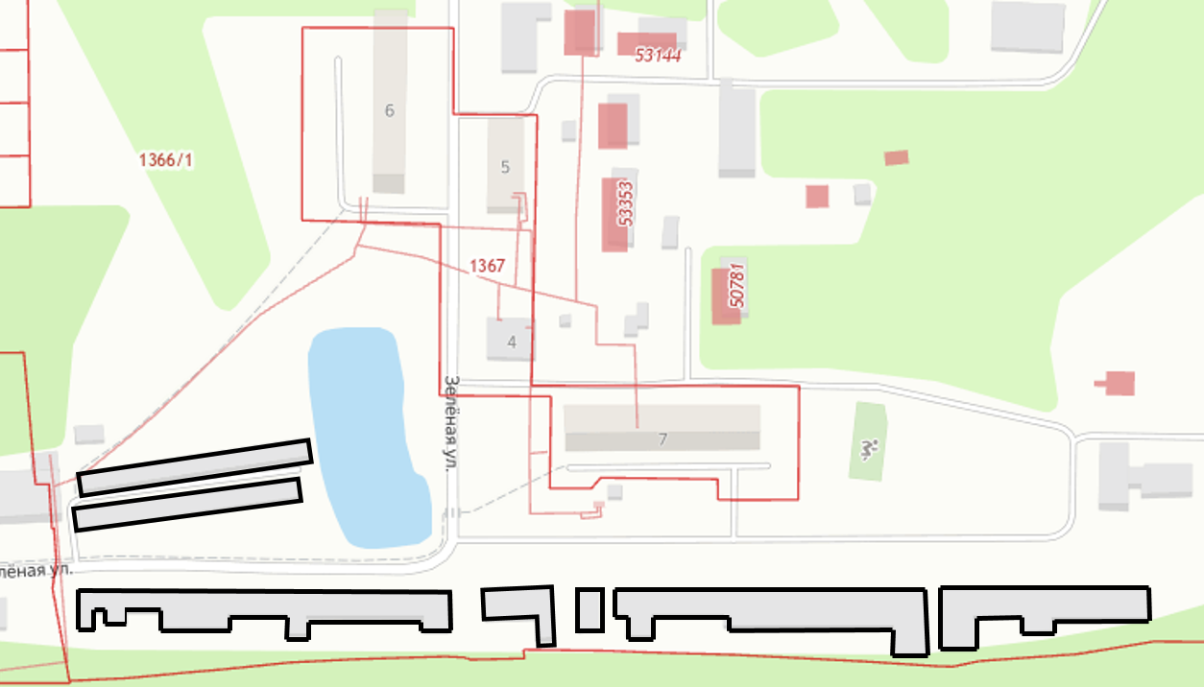

- объекты, подлежащие сносу